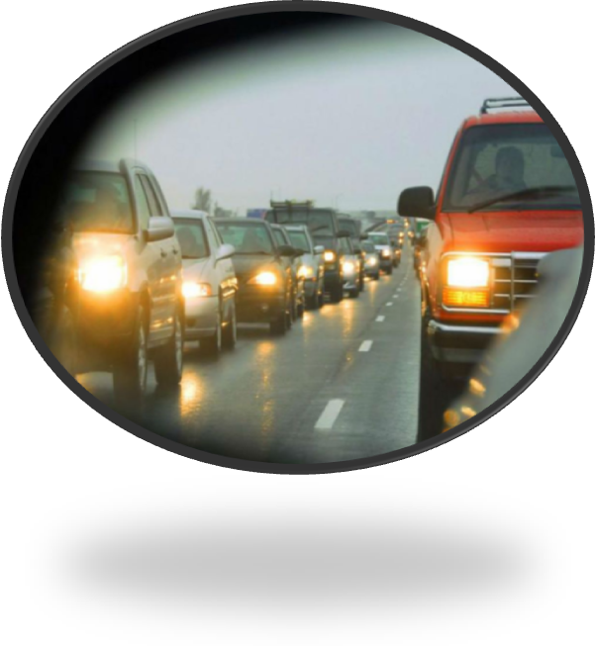
В этот период водителям
необходимо двигаться
в светлое время суток
с включенным на транспортном средстве
БЛИЖНИМ СВЕТОМ ФАР.

За невыполнение данного требования ПДД предусмотрена административная ответственность в виде штрафа до 2-х базовых величин (ст.18.14 ч.3 Кодекса об административных правонарушениях Республики Беларусь)
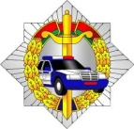

ОГАИ Чериковского РОВД

